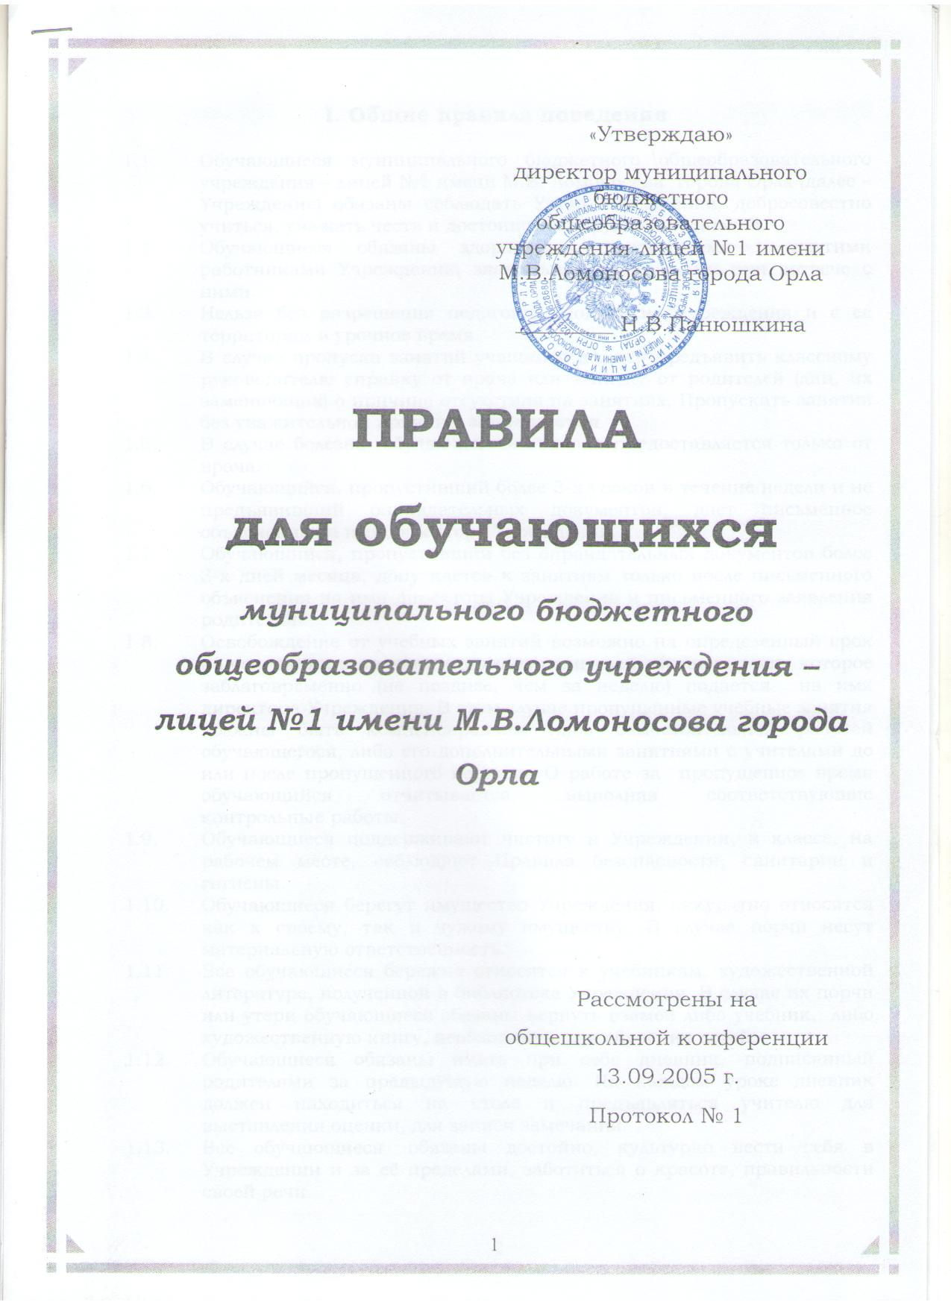

I. Общие правила поведения
  - Обучающиеся Муниципального бюджетного общеобразовательного учреждения – лицей №1 имени М.В. Ломоносова города Орла (далее – Учреждение) обязаны соблюдать Устав Учреждения, добросовестно учиться, уважать честь и достоинство окружающих людей.
  - Обучающиеся обязаны здороваться с учителями и другими работниками Учреждения, знакомыми, товарищами при встрече с ними.
  - Нельзя без разрешения педагогов уходить из Учреждения и с его территории в урочное время.
  - В случае пропуска занятий учащийся должен предъявить классному руководителю справку от врача или записку от родителей (лиц, их заменяющих) о причине отсутствия на занятиях. Пропускать занятия без уважительной причины запрещается.
  - В случае болезни обучающегося справка предоставляется только от врача.
  - Освобождение от учебных занятий возможно на определенный срок на основании заявления одного из родителей (законного представителя) обучающегося, которое заблаговременно подается на имя директора Учреждения. В этом случае пропущенные учебные занятия должны быть компенсированы либо самостоятельной работой обучающегося, либо его дополнительными занятиями с учителями до или после пропущенного периода. О работе за пропущенное время обучающийся отчитывается, выполняя соответствующие работы.
  - Обучающиеся поддерживают чистоту в Учреждении, в классе, на рабочем месте, соблюдают Правила безопасности, санитарии и гигиены.
  - Обучающиеся берегут имущество Учреждения, аккуратно относятся как к своему, так и чужому имуществу. В случае порчи несут материальную ответственность.
  - Все обучающиеся бережно относятся к учебникам, художественной литературе, полученной в библиотеке Учреждения. В случае их порчи или утери обучающиеся обязаны вернуть взамен либо учебник, либо художественную книгу, необходимую для обучения детей.
  - Все обучающиеся обязаны достойно, культурно вести себя в Учреждении и за его пределами, заботиться о красоте, правильности своей речи.
  - Каждый классный руководитель Учреждения знакомит обучающихся в начале учебного года с данными Правилами.
II. Приход в школу
  - Обучающиеся по дороге в Учреждение должны правильно оценивать окружающую обстановку и выбирать безопасный маршрут, не соглашаясь на предложения друзей пройти через пустырь, стройку, глухой переулок.
  - В общественном транспорте обучающиеся обязаны соблюдать правила поведения и необходимые меры безопасности.
  - Занятия в Учреждении начинаются в 8 часов 00 минут.
  - Обучающиеся должны приходить в школу за 15-20 минут до начала занятий, опрятно и чисто одетыми, обязательно в форме,
  - иметь при себе чистую сменную обувь.
  - Верхнюю одежду и уличную обувь обучающиеся оставляют в гардеробе.
  - Не рекомендуется оставлять в карманах верхней одежды деньги, ключи, проездные билеты, сотовые телефоны, иные ценности.
  - Не разрешается нахождение в помещениях Учреждения обучающихся в верхней одежде.
  - Обучающиеся в Учреждении должны быть аккуратно и не вызывающе причесаны.
  - Обучающиеся должны следить за чистотой тела, рук, зубов, носа, ушей. Внешний вид обучающихся оценивает при выходе из гардероба дежурный учитель или администратор и предъявляет к учащимся требования в соответствии с настоящими правилами.
III. Поведение на занятиях
  - При входе педагога в класс обучающиеся встают в знак приветствия и садятся после того, как педагог ответит на приветствие и разрешит сесть. Подобным образом обучающиеся приветствуют любого взрослого, вошедшего в класс во время занятий.
  - Каждый учитель определяет для своих занятий правила поведения учащихся на занятиях в соответствии с законами Российской Федерации и Уставом Учреждения.
  - На уроке у обучающегося обязательно должна быть рабочая тетрадь по данному предмету, соответствующий учебник или учебное пособие, письменные и чертёжные принадлежности, необходимые на данном уроке. Какие именно принадлежности должен приносить на урок обучающийся, определяет учитель.
  - Тетрадь обучающийся обязан предъявлять учителю по первому требованию.
  - Обучающиеся приходят на урок с обязательно выполненным домашним заданием.
  - При вызове для ответа обучающийся выходит к доске.
  - Порядок ответа с места определяется учителем.
  - При ответе обучающийся должен говорить громко, внятно, не торопиться, стараться чётко формулировать свои мысли.
  - Во время урока нельзя шуметь, запрещается пользоваться сотовыми телефонами, отвлекаться самому и отвлекать товарищей от занятий посторонними разговорами, играми и другими, не относящимися к уроку делами. Урочное время должно использоваться обучающимися только для учебных целей, успешного освоения школьной программы.
  - Исправлять ответы товарищей без разрешения учителя, подавать реплики во время урока запрещается.
  - Подсказки и списывание на уроках категорически запрещены, так как мешают нормальному ходу урока и качественному усвоению учебного материала.
  - Запрещается обучающимся сидеть вразвалку, ложиться на парту, разговаривать друг с другом, оборачиваться во время урока.
  - Вызванный для ответа к доске обучающийся должен стоять лицом к классу.
  - Если во время занятий обучающемуся необходимо выйти из класса, то он должен поднять руку и попросить разрешения педагога.
  - Если обучающийся хочет задать вопрос учителю или ответить на вопрос учителя, он поднимает руку.
  - Обучающиеся обязаны внимательно слушать объяснения учителя и ответы товарищей, не шуметь, не разговаривать, не отвлекаться, не заниматься посторонними делами.
  - Действия, нарушающие нормальный ход урока, недопустимы и считаются грубым дисциплинарным нарушением. Виновные в этом привлекаются администрацией Учреждения к дисциплинарной ответственности.
  - Обучающиеся, срывающие своими действиями учебный процесс, активно мешающие проведению урока, направляются учителем к дежурному администратору для проведения соответствующей работы.
  - Обучающиеся должны своевременно и адекватно реагировать на замечания учителя.
  - Самовольно покидать урок запрещено. Выход из класса по необходимости разрешает только учитель по прошествии 20 минут после начала урока, но не позднее, чем за пять минут до звонка.
  - Обучающиеся обязаны знать и соблюдать Правила охраны труда на занятиях в соответствующих учебных кабинетах.
  - Обучающиеся, сидя за партой, обязаны постоянно следить за своей осанкой, наклоном головы в целях сохранения собственного здоровья.
  - Жвачка во рту – признак дурного тона, на уроке она запрещена.
  - При выходе учителя или другого взрослого из класса учащиеся встают. Перед уходом из класса учащиеся приводят в порядок учебные места.
  - На уроки физической культуры обучающиеся приходят только в спортивной форме. Все освобожденные от уроков физкультуры обучающиеся находятся в спортивном зале под присмотром учителя.
  - На занятиях по технологии необходима специальная форма, оговоренная в соответствующих Инструкциях по охране труда.
  - Выходить из Учреждения во время учебного процесса запрещается.
  - Выход обучающихся из Учреждения в течение учебного дня разрешается только по письменному разрешению классного руководителя или дежурного администратора.
IV. Поведение до начала, в перерывах и после окончания занятий
  - Уроки в Учреждении проводятся в соответствии с расписанием, утвержденным директором Учреждения.
  - Продолжительность урока – 40 минут.
  - Продолжительность перемен определяется приказом директора Учреждения.
  - Обучающиеся, систематически опаздывающие на уроки, вызываются для объяснения в администрацию Учреждения.
  - Снятие учащихся с урока возможно только с согласия учителя по распоряжению или приказу директора Учреждения или распоряжению дежурного администратора.
  - До начала занятий, во время перерывов между занятиями (перемен) и после окончания занятий:
обучающиеся обязаны:
  - навести чистоту и порядок на своем рабочем месте;
  - выйти из класса;
  - подчиняться требованиям педагога и работников Учреждения;
  - помочь подготовить класс по просьбе педагога к следующему уроку;
дежурный по классу:
  - находится в классе во время перемены;
  - обеспечивает порядок в классе;
  - помогает педагогу подготовить класс к следующему уроку;
  - после окончания занятий проводит посильную уборку класса;
обучающиеся, находящиеся в школьной столовой:
- организованно и спокойно заходят в столовую или выходят из нее;
- подчиняются требованиям дежурного учителя, классного руководителя и работников столовой;
- во время приема пищи придерживаются хороших манер и ведут себя пристойно;
- перед приемом пищи моют руки;
- во время приема пищи не шумят, разговаривают негромко;
- соблюдают очередь при получении еды;
- проявляют внимание и осторожность при получении и употреблении горячих и жидких блюд;
- учащиеся имеют право принести в столовую принесенный из дома завтрак;
- не заходят в столовую с рюкзаком;
- убирают со стола посуду после употребления пищи;
- употребляют полученные в буфете еду и напитки только в столовой;
- не выносят еду из столовой;
- уважительно относятся к работникам столовой.
  - Все перемены обучающиеся проводят в коридорах.
  - При переходе по лестницам, коридорам обучающиеся должны держаться правой стороны.
  - После выхода из Учреждения по пути домой обучающиеся обязаны строго соблюдать правила уличного движения.

V. Обучающимся запрещается:

  - Приносить, передавать и использовать спиртные напитки, табачные изделия, наркотические и токсические вещества.
  - Использовать любые вещества, ведущие к взрывам и возгораниям.
  - Применять физическую силу для выяснения отношений или вымогательства, а также толкать друг друга, бросаться предметами, употреблять непристойные жесты и шуметь.
  - Совершать любые действия, влекущие за собой опасность для окружающих, для собственной жизни и здоровья.
  - Употреблять грубые выражения и нецензурные слова по отношению к другим учащимся и ко всем работникам Учреждения.
  - Приносить в Учреждение вещи, не имеющие отношения к занятиям.
  - Приносить в Учреждение семечки.
  - Приносить в Учреждение спички, зажигалки, колющие и режущие предметы, газовые баллончики, оружие (в т.ч. газовое, пневматическое или имитационное), игральные карты.
  - Совершать действия, опасные для жизни и здоровья самого себя и окружающих, а также действия, которые могут привести к порче школьного имущества.
  - Писать на стенах и мебели; неправильно использовать, царапать, ломать школьную мебель, оборудование кабинетов и другое школьное имущество.
  - Делать надписи на книгах и пособиях, принадлежащих Учреждению, вырывать страницы из книг.
  - Мусорить в помещении и на территории Учреждения, мусор следует выбрасывать только в специальные ёмкости для мусора.
  - Пользоваться мобильными телефонами, плеерами, электронными играми и т. п. во время уроков.
  - Находиться в коридорах Учреждения во время учебных занятий.
  - Бегать по лестницам, вблизи оконных проемов и в других местах, не приспособленных для игр.
  - Устраивать заторы в местах массовых передвижений обучающихся.
  - Самовольно покидать Учреждение или занятия.
  - Брать ключи от кабинетов без разрешения учителя, закрываться в классах, самовольно открывать окна, сидеть на подоконниках.
  - Курить в здании Учреждения и на его территории.
VI. Общие требования к поведению обучающихся.
  - Обучающиеся Учреждения должны проявлять уважение к старшим, обращаться к педагогам на "Вы" и с полным именем и отчеством.
  - Обучающиеся должны уступать дорогу взрослым, старшие школьники - младшим, мальчики - девочкам.
  - Вне школы обучающиеся должны вести себя везде и всюду так, чтобы не уронить свою честь и достоинство, не запятнать доброе имя Учреждения.
  - Обучающиеся Учреждения обязаны следить за культурой речи, беречь чистоту родного языка.
  - Обучающиеся должны аккуратно пользоваться дверьми, не баловаться и не хлопать ими.
  - Обучающиеся обязаны строго соблюдать Правила противопожарной безопасности.
  - Обучающиеся должны правильно реагировать на замечания дежурных по Учреждению или работников Учреждения, по первому требованию дежурного по Учреждению или учителя сообщать свою фамилию, имя и класс, в котором они учатся.
  - При разговоре со старшими недопустимо развязное поведение, нельзя держать руки в карманах и вести себя вызывающе, пререкаться и грубить.
  - Обучающиеся несут ответственность (в том числе и материальную – через родителей) за порчу школьного имущества.
  - Учащиеся не имеют права во время нахождения на территории Учреждения и при проведении школьных мероприятий совершать действия, опасные для жизни и здоровья самого себя и окружающих.
  - Настоящие Правила распространяются на всех обучающихся, находящихся в Учреждении и на ее территории, во время уроков, перемен, внеклассных мероприятий, занятий секций, кружков, дополнительных занятий.
- VII. Учебные документы учащихся
  - Учебники и книги должны быть в аккуратных обложках.
  - Тетради должны быть в прозрачных обложках, разборчиво и по форме подписанные, чистые и аккуратные.
  - Не разрешается начинать новую рабочую тетрадь, если не закончена старая.
  - Порядок ведения рабочей тетради определяется учителем.
  - При записи теоретического материала каждый новый смысловой отрывок отделяется красной строкой.
  - Все работы в тетрадях должны выполняться чётко, аккуратно и разборчиво.
  - Обучающийся обязан иметь все необходимые для данного занятия учебные принадлежности на каждом уроке, забывать или не приносить по каким-либо причинам необходимые на уроке принадлежности нельзя, так как это мешает нормальному ходу урока.

Приложение № 1 к Правилам для обучающихся

Учащиеся 1- 4 классов обязаны:

- Прилежно учиться. Внимательно слушать объяснения учителя, выполнять все его задания.
- Старательно трудиться, участвовать в самообслуживании, стремиться больше узнать о людях труда, их профессиях.
- Принимать активное участие в полезных делах своего класса. Помогать товарищам в учебном труде.
- Оберегать родную природу. Бережно относиться к школьному и другому общественному имуществу, к своим и чужим вещам.
- Соблюдать режим дня. С пользой проводить свободнее время: заниматься в кружках, рисовать, читать, слушать музыку, играть с товарищами.
- Соблюдать правила личной гигиены. Ежедневно делать утреннюю гимнастику, заниматься физкультурой и спортом.
- Слушаться родителей и старших, уважать их. Выполнять обязанности по дому.
- Примерно вести себя в школе, в общественных местах, на улице. Выполнять требования работников школы, дежурных учащихся. Быть честными, правдивыми, внимательными, вежливыми, здороваться с работниками и посетителями школы, знакомыми и товарищами, уважительно относиться друг к другу. В классе приветствовать взрослых вставанием, отвечать учителю стоя.
- Всегда быть опрятными, аккуратно одетыми и причёсанными. На занятия приходить без верхней одежды и в сменной обуви. Мальчики должны быть аккуратно подстрижены, девочки – аккуратно причесаны.
- Соблюдать правила дорожного движения. Быть осторожными с огнём, газом, нагревательными приборами. Купаться только в специально отведенных местах, под контролем взрослых.

Приложение № 2 к Правилам для обучающихся

Учащиеся 5-9 классов обязаны:

- Настойчиво овладевать знаниями, учебными умениями и навыками. Определять путь завершения среднего образования.
- Активно участвовать в общественно полезном труде и самообслуживании. Выбрать будущую профессию. Строго соблюдать правила техники безопасности.
- Принимать активное участие в общественной жизни школы, класса, в работе ученического самоуправления. Уметь сочетать личные интересы с интересами классного и школьного коллектива.
- Бережно относиться к школьному имуществу. Охранять родную природу.
- Соблюдать режим дня. Правильно организовывать учение, труд, отдых, ценить свое и чужое время. Систематически читать, заниматься в кружках, клубных объединениях, заниматься физкультурой и спортом, закалять себя, не курить, соблюдать санитарно-гигиенические нормы.
- Уважать родителей и старших. Участвовать в домашних делах, учиться ведению домашнего хозяйства. Заботиться о больных и пожилых людях.
- Быть дисциплинированным, скромным, вежливым. Здороваться с работниками и посетителями школы, знакомыми и товарищами, уважительно относиться друг к другу. В классе приветствовать взрослых вставанием, отвечать учителю стоя. Выполнять требования работников школы, решения органов ученического самоуправления.
- Быть скромным, опрятным в одежде. На занятия приходить без верхней одежды и в сменной обуви. Юноши должны быть аккуратно подстрижены, девушки – аккуратно причесаны.
- Знать и соблюдать правила дорожного движения, пожарной безопасности и поведения на воде.

Приложение № 3 к Правилам для обучающихся

Учащиеся 10-11 классов обязаны:

- Настойчиво и творчески овладевать основами наук и навыками самообразования. Применять полученные знания на практике и в жизни.
- Активно участвовать в общественно полезном, производительном труде. Строго соблюдать, правила техники безопасности, санитарию и гигиену.
- Активно участвовать в общественной жизни школы, класса, в работе ученического самоуправления. Беречь и умножать лучшие традиции школы. Помогать учителям в организации внеурочной работы.
- Рационально организовывать учение, общественную работу, досуг. Заниматься самообразованием. Овладевать богатствами культуры, искусства, всесторонне развивать свои способности.
- Заниматься физкультурой и спортом, закаляться.
- Уважать родителей и старших. Проявлять заботу о членах семьи, помогать в организации ее быта, хозяйства. Быть внимательным и предупредительным к окружающим людям, к женщинам. Здороваться с работниками и посетителями школы, знакомыми и товарищами. Уважительно относиться друг к другу. В классе приветствовать взрослых вставанием, отвечать учителю стоя.
- Не курить, не употреблять спиртные напитки и наркотики, быть нетерпимым к аморальным и антиобщественным поступкам. Активно участвовать в поддержании порядка в школе. Принимать участие в антиалкогольной, антиникотиновой, антинаркотической пропаганде.
- Следить за своим внешним видом, проявлять хороший вкус к одежде, манерах поведения, быть скромным и сдержанным. На занятия приходить без верхней одежды и в сменной обуви. Юноши должны быть аккуратно подстрижены, девушки – аккуратно причесаны.
- Знать и выполнять правила дорожного движения, пожарной безопасности и поведения на воде, требовать их выполнения от окружающих. Уметь оказать первую медицинскую помощь.

